Арт-терапия как метод здровьесберегающей технологии
в работе с учениками 5класса с умеренной умственной отсталостью

Никулина Светлана Николаевна –учитель-дефектолог
МКОУ С(К) Ш №107 г.Новосибирска

В современном образовательном процессе все более актуальной становится проблема сохранения и укрепления физического и психического здоровья детей, обеспечения их эмоционального благополучия. Сохранение здоровья - условие, одна из задач, связанных с достижением учебной цели.
Дети с тяжелыми множественными нарушениями имеют в структуре дефекта сочетание двух и более нарушений, выраженных в разной степени и приводящих к значительным отклонениям в развитии. Каждое из этих нарушений само по себе приводит к инвалидности. У учащихся наблюдается сочетание умственной отсталости и раннего детского аутизма; умственной отсталости и нарушения речи; умственной отсталости, опорно-двигательного аппарата и нарушений речи. Соматические заболевания практически постоянно являются спутниками общего состояния здоровья наших учеников. До недавнего времени в нашей стране дети с тяжелыми и множественными нарушениями развития считались необучаемыми, им не оказывалась педагогическая помощь. В настоящее время право на получение образования на равной основе с другими детьми закреплено законодательно.
Широкое применение в практике образовательной деятельности детей со сложной структурой дефекта имеют здоровьесберегающие технологии.
Здоровьесберегающая технология - это специально организованное взаимодействие детей и педагога, система мер по охране и укреплению здоровья учащихся и коррекции нарушений в психическом, физическом, эмоциональном и речевом развитии с учетом важнейших характеристик образовательной среды и условий жизни ребенка, воздействующих на здоровье.
Реализация здоровьесберегающих мероприятий требует терпения, такта, знания особенностей развития и поведения воспитанников, компетентности в области специальной педагогики и психологии, чтобы преодолеть возникающие проблемы:
-нарушение общей и мелкой моторики, ограниченность движений:
-неспособность самостоятельного удержания позы в кресле-коляске;
-низкая работоспособность, повышенная отвлекаемость;
-отсутствие или снижение мотивации к общению;
-снижение познавательных интересов;
-эмоциональная неустойчивость, частая смена настроений;
-проблема коммуникации (безречевые дети);
-отсутствие инициативы, низкая самостоятельность.
Опытный педагог, проводя занятие на основе здоровьесберегающего подхода, заметит возникшую проблему по снижению настроения ребенка, выражению его лица, замедлению темпа работы, прекращению выполнения задания и другим поведенческим реакциям. Творческий подход к процессу обучения, гибкость, умение вовремя перестроиться помогает избежать негативных последствий. Необходимо оценивать каждый метод и прием работы с точки зрения полезности для ребенка в плане здоровья. Поможет в этом осуществление образовательной деятельности в соответствии с принципами:
-принцип абсолютной любви;
-не навреди! Использование только апробированных методов работы во избежание нанесения вреда ребенку;
-индивидуализация педагогического и психологического воздействия;
-учет особенностей психического, эмоционального, двигательного, речевого развития;
-учет особенностей вида и темпа деятельности;
-системность, последовательность;
-единства диагностики и коррекции;
-принцип исключения стрессов.
Наиболее востребована в практике обучения и воспитания детей со сложным дефектом развития здоровьесберегающая технология «Арт-терапия», связанная с непосредственной работой педагога с детьми. Это воздействие на личность ребенка с помощью искусства.
Искусство все чаще находит применение в качестве средства комплексного воспитательного, развивающего и коррекционного воздействия на детей с нарушениями в развитии (дети с проблемами слуха, зрения, речи, задержкой психического развития, нарушениями поведения, умственной отсталостью, нарушением опорно-двигательного аппарата). Арт-терапия - совокупность методик, построенных на применении разных видов искусства. Направления коррекционной работы средствами искусства: психофизиологическое - коррекция психосоматических нарушений; психотерапевтическое - воздействие на когнитивную и эмоциональную сферы; психологическое - регулятивная, коммуникативная функции; социально-педагогическое - развитие эстетических потребностей, расширение общего и художественно-эстетического кругозора.
Занятия изобразительной деятельностью способствует сенсорному развитию детей, формирует мотивационно - потребностную сторону продуктивной деятельности, способствует дифференциации восприятия, мелких движений руки, что в свою очередь, влияет на умственное развитие.
Особенно нравится детям нетрадиционное рисование: мятой бумагой, пальчиками, пластилиновая живопись, песочная терапия. Применение нетрадиционных способов позволяет реализовать творческий потенциал детей со сложным дефектом развития. На занятиях изобразительной деятельностью широко применяется метод «рука в руке». Ежедневные работы обязательно демонстрируются детям на школьной доске, а также оформляются выставки, с работами знакомлю и родителей. Некоторые работы дети доделывают дома совместно с родителями.

Музыкотерапия - это чрезвычайно богатое по силе воздействия, по широте возможностей, существующему материалу направление. Музыка воздействует на глубокие структуры мозга, может сопровождать любой психологический процесс. Технологии музыкального воздействия проводятся в различных формах оздоровительной работы. Используются для снятия напряжения, повышения эмоционального настроя. Слушание спокойной музыки, музыкальный фон проведения занятия несут благотворное влияние на здоровье детей. Музыкальные занятия имеют большие возможности для развития движений, общей и мелкой моторики детей. Активно использую в работе музыкальные произведения Е.Железновой для физкультминуток, которые развивают моторику, активизируют речь. Для релаксации применяю прослушивание фрагментов классических произведений.
Использование в воспитательно-образовательном процессе методов арттерапии позволяет воздействовать на эмоциональную сферу ребенка, способствует улучшению настроения, повышению мотивации, способствует развитию мелкой моторики.
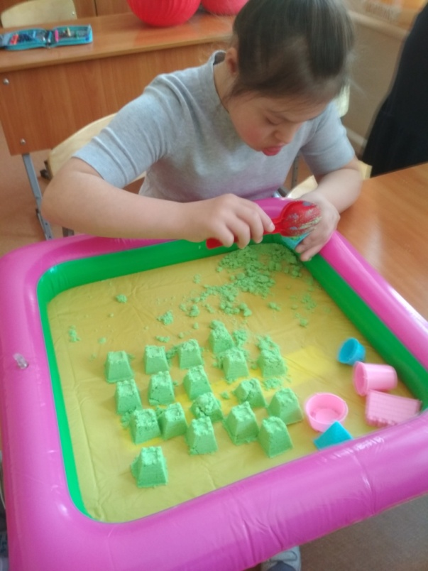
Наблюдения и диагностика за полугодие показала положительную динамику развития детей, что говорит о необходимости продолжать применение методов арттерапии в работе с детьми со сложной структурой дефекта.
